Conferenza internazionale delle città amiche dell'estuario del Fiume Giallo per il dialogo e lo scambio nel Dongying
DONGYING, Cina, 18 maggio 2023 /PRNewswire/ -- Il 15 maggio si è tenuta a Dongying, nella provincia dello Shandong, la Conferenza internazionale delle città amiche dell'estuario del Fiume Giallo per il dialogo e lo scambio. Secondo l'ufficio stampa del governo popolare del municipio di Dongying, la conferenza è stata ospitata dal governo popolare del municipio di Dongying e dall'ufficio degli affari esteri del governo popolare della provincia di Shandong, con l'ufficio degli affari esteri del governo popolare del municipio di Dongying che si è occupato dell'organizzazione. All'evento hanno partecipato circa 100 persone, tra cui rappresentanti di città nazionali ed estere, associazioni imprenditoriali e commerciali, nonché dipartimenti e imprese correlate presenti a Dongying. Chen Bichang, sindaco di Dongying, Lin Haibin, vice direttore generale dell'ufficio degli affari esteri del governo popolare della provincia di Shandong, e Christine MBA NDUTUME, sindaco di Libreville, nel Gabon, hanno partecipato alla conferenza e hanno tenuto un discorso.
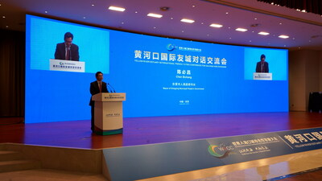
All'evento, Chen Bichang, sindaco di Dongying, e Christine MBA NDUTUME, sindaco di Libreville, hanno firmato un "Memorandum d'intesa sulla creazione di un rapporto di amicizia internazionale delle città tra Dongying e Libreville". Wang Xiufeng, vice Sindaco di Dongying e Cepparello Giovanna, consigliere di Livorno, Italia, ha firmato una "Lettera di intenti sulla creazione di un rapporto di amicizia internazionale delle città tra Dongying e la provincia di Livorno". Libreville del Gabon ha risposto attivamente e posto la propria firma per aderire alla "Iniziativa Dongying sulla cooperazione e lo sviluppo delle città estuario mondiali".
Rappresentanti di città amiche internazionali e di città estuario, come Dongying a Shandong, Libreville nel Gabon, Yingkou della provincia di Liaoning, la provincia di Livorno in Italia, Niigata in Giappone e Baviera in Germania, hanno promosso le loro città e organizzato dei tavoli di lavoro, lanciando uno scambio approfondito sulla cooperazione, lo scambio e lo sviluppo congiunto di città internazionali amiche e di città estuario mondiali.
Durante la conferenza i partecipanti e gli ospiti del luogo e provenienti dall'estero hanno visitato la riserva naturale nazionale del delta del Fiume Giallo, la tecnologicamente avanzata zona dimostrativa agricola del delta del Fiume Giallo e il museo culturale del Fiume Giallo.
Questa conferenza è stata una misura importante da parte del Dongying per promuovere la cooperazione e lo scambio internazionale, espandere l'apertura e la "cerchia di amici" e raccontare la "storia di Dongying", che è la versione ampliata e approfondita della Conferenza mondiale per la cooperazione e lo sviluppo delle città estuario. Promuoverà Dongying e le città amiche internazionali, così come le città estuario in patria e all'estero, per lavorare insieme allo sviluppo di un legame più stretto, raggiungere una maggiore interconnettività e approfondire gli scambi culturali.
Link allegati alle immagini:
Link: https://iop.asianetnews.net/view-attachment?attach-id=440780
Didascalia: Chen Bichang, sindaco e vice segretario del comitato municipale di Dongying del PCC, tiene un discorso alla Conferenza internazionale delle città amiche dell'estuario del Fiume Giallo per il dialogo e lo scambio.
Link: https://iop.asianetnews.net/view-attachment?attach-id=440782
Didascalia: i partecipanti e gli ospiti del luogo e provenienti dall'estero effettuano una visita al museo culturale del Fiume Giallo.
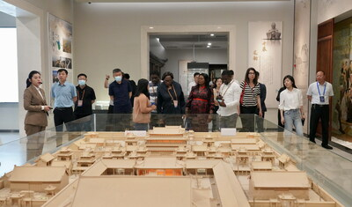
Foto: https://mma.prnewswire.com/media/2079457/1_Conference.jpg
Foto: https://mma.prnewswire.com/media/2079458/2_Visit.jpg

